Accueil / Bretagne / Balazé /

Un jardin champêtre pour tous dans la commune
Publié le 28/03/2017 à 02:46
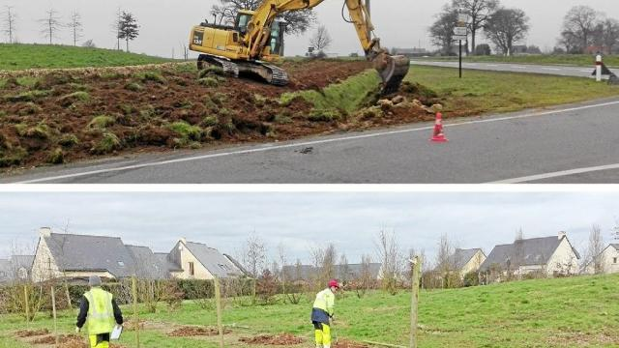

Les élus ont souhaité faire de ce terrain un lieu de promenade et de découverte pour les citoyens. Au fond, un verger va être implanté pour redécouvrir des variétés anciennes et du terroir. Une prairie, des arbres fruitiers, des moutons... Le banal espace vert de la rue Abbé-Brohan deviendra un lieu de promenade et un temple de la biodiversité.
L'initiative
L'espace vert situé à l'entrée de la commune, rue Abbé-Brohan, d'une surface d'environ 1 hectare manquait de caractère et posait des problèmes d'entretien pour les agents communaux.
C'est le constat fait par les élus des commissions Embellissement et Environnement.
Faisant partie intégrante du lotissement des Hautes Clairières, ce terrain ne peut retourner en terre agricole.
Les élus ont souhaité en faire un lieu de promenade et de découverte pour les citoyens.
Les jardiniers municipaux ont imaginé un lieu dédié à la nature autour d'un espace varié à la manière d'une clairière, protégée par une haie bocagère Breizh Bocage.
On pourra y découvrir une prairie fleurie de plantes locales, accompagnée de fruitiers en fuseau. Dans le but d'égayer et mettre en valeur l'entrée de la commune, l'entretien de cet espace vert sera plus soutenu.
Au fond du terrain, un verger conservatoire va être implanté pour redécouvrir des variétés anciennes et du terroir.
Moutons
Des moutons Lande de Bretagne vont être mis à contribution pour entretenir ce verger et une bonne partie des lieux.
Une zone de fauche tardive permettra aux fleurs sauvages de grainer et de se ressemer naturellement. Elle favorisera aussi la venue des insectes, papillons et autres petits oiseaux.
Afin d'avoir une belle biodiversité dans ce jardin, le promeneur y trouvera aussi, une petite zone humide ainsi qu'une ruche pédagogique.
Ce lieu se veut ouvert aux habitants et pourra accueillir des animations participatives à thème, notamment sur le greffage des fruitiers.
Dans le cadre du label Territoire à Énergie Positive obtenu par Vitré Communauté fin 2016, la commune a reçu une subvention de 80 % pour ce projet de jardin de la biodiversité.
Mardi 4 avril, à partir de 14 h au Jardin Champêtre, rue Abbé-Brohan, animation greffage de pommiers proposée par la commune aura lieu avec la participation de la Société d'Horticulture d'Ille et Vilaine. Gratuit et ouvert à tous.
- Balazé

